ГБДОУ №44 Калининского района
Санкт-Петербург

ЦИКЛ ОЗНАКОМЛЕНИЯ ДЕТЕЙ ДОШКОЛЬНОГО ВОЗРАСТА
С ВРЕМЕНАМИ ГОДА
В РАЗНЫХ ВИДАХ
ХУДОЖЕСТВЕННО-ЭСТЕТИЧЕСКОЙ
ДЕЯТЕЛЬНОСТИ

Авторы: Киселёва М.В. – старший воспитатель
Соломыкина Н.Я. – музыкальный руководитель
Биткова Е.С. - воспитатель

2014 г.

- Совместная деятельность детей старшего дошкольного возраста по развитию речи.

Тема: «Осенний лес»

Цель: закрепить понятие осень и познакомить детей с разновидностями деревьев.
Задачи:
образовательные - научить детей относить дерево к той или иной разновидности.
развивающие – развивать диалогическую речь, наблюдательность, внимание, мышление, умение анализировать и делать выводы.
воспитательные - воспитывать любовь и бережное отношение к родной природе.
Материалы: презентация, веточки сосны и ели, шишки сосновые, еловые, осенние листочки.
Ход занятия:
В: Ребята, сегодня ночью был сильный ветер, и к нам в группу залетело много листьев. Посмотрите, какие они красивые и разные по форме, цвету, размеру.
В: Посмотрите на картину. Что вы видите?
-Д: Лес
-Почему вы решили, что это лес
-Д: Вокруг много деревьев.
В: А теперь отгадайте загадку.
«Нам в дождь и в зной поможет друг,
Зеленый и хороший.
Протянет нам десятки рук
И тысячи ладошек!
-В:Как вы думаите, что это?
-Д: Дерево.
-В: А чем похожи все деревья между собой?
-Д: У них есть ствол ,ветви, листья, корни.
Лес, в котором растут деревья с листьями, называется лиственный.
-В: Давайте все вместе повторим.
-Лиственный.

-В: А сейчас я вам загадаю еще одну загадку, а вы попробуйте

отгадать, о каком дереве говорится в этой загадке?
«Русская красавица
Стоит на поляне
В зеленой кофточке
В белом сарафане.
-Д: -Береза.

-В: Посмотрите какой лист у березы, с зубчиками.-
-В:- Какой ствол у березы?
-Д: Белый ствол
-В: -Береза – дерево с белой корой
Еще можно сказать белоствольная береза.
-В: Посмотрите на экран, как много здесь растет березок-подружек.
Такой лес называется березовой рощей или березняком.
Физкультминутка
Наступило утро, солнышко проснулось
И березки к солнцу сами потянулись.
Поздоровались друг с другом
Наклонившись в стороны.
С солнцем поздоровались.
Радуясь дню новому.
-В: Дети а кто знает задку про ель или сосну?
«Зимой и летом одним цветом»
Елочка.
-В: Что вы можете рассказать о елочке?
-Почему эти деревья стоят зеленые
-Д: Они не сбрасывают свои хвоинки.
-В: Давайте рассмотрим ветви сосны и ели и их шишки.
-В: Чем они похожи
-Д: Ветка сосны зеленая и у ели зеленая.
-У сосны иголочки и у ели иголочки.
-В: А теперь посмотрим, чем же отличаются хвоинки сосны от хвоинок ели.
-В: Какие хвоинки у сосны?
-Д: Длинные , мягкие , светлые.
-А у ели?
-Короткие, колючие, темные.

-Д: Хвоинки сосны растут парами, а еловые хвоинки по одной.
-В: Посмотрите, какие шишки у ели ,какие у сосны?
-Д: Еловая шишка удлиненная, у нее более мягкие чешуйки.
-Сосновая шишка круглая, с твердыми чешуйками.
-В: Лес, где растут сосны и ели, называется хвойный лес
-Давайте повторим все вместе.
-Давайте посмотрим на экран и увидим, как выглядит хвойный лес
-А какой чудесный лес на экране.
-Какие деревья вы здесь увидели?
-В: Лес, в котором растут и хвойные и лиственные деревья называется смешанный лес.
-В: Теперь давайте составим рассказ про лес, который мы видим на экране.
-В: Какой лес мы видим ?
-Какое время года изображено на экране?
-Д: Осень.
-Почему вы решили, что это осень?
-В: Как вы думаите, осенью в лесу тепло или холодно?
-В: Что еще вы можете рассказать про лес?
-Когда опадают листочки с деревьев, как это называется?
-Д: Листопад.
Итог занятия:

-В: Дети о чем мы сегодня с вами говорили?
-Д: О лесе.
-В: Что вы узнали нового?
-Какие леса бывают?
-Если деревья с листочками- это какой лес?
-Хвойный.
-Если деревья с хвоинками?
-Хвойный.
-Если в лесу хвойные и лиственные деревья- это смешанный лес.

- Мы предлагаем для педагогов неординарный подход к обучению и закреплению знаний о временах года. Мы представляем один вариант из цикла книг, создаваемых в течение учебного года детьми совместно с родителями и педагогами нашего детского сада. В этих книгах представлены разные виды художественно-творческой деятельности (рисунки, аппликации, плоскостная лепка, нетрадиционные виды деятельности). В этом проекте мы вам предлагаем одну из книг цикла «Осень», «Зима», «Весна».

Книга «Зима».

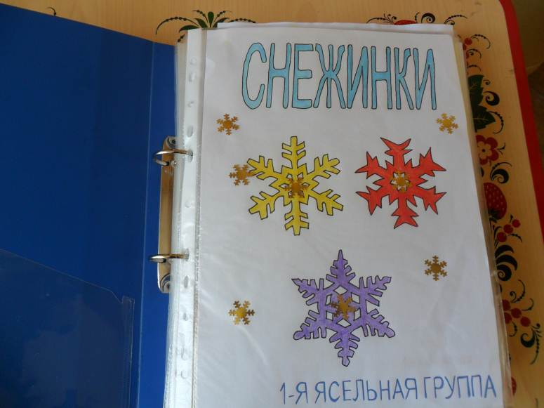

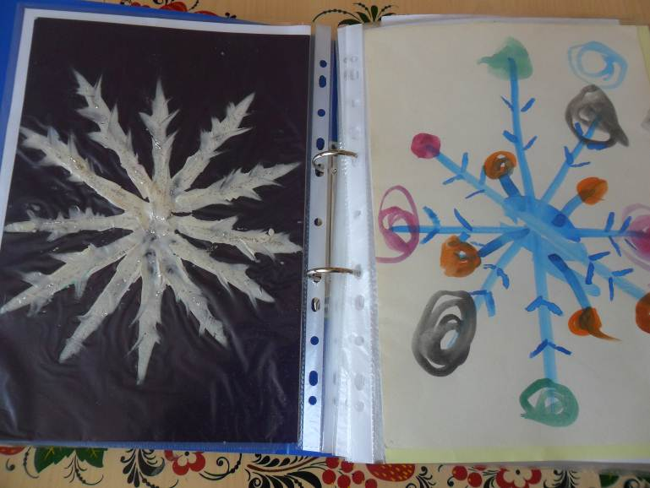

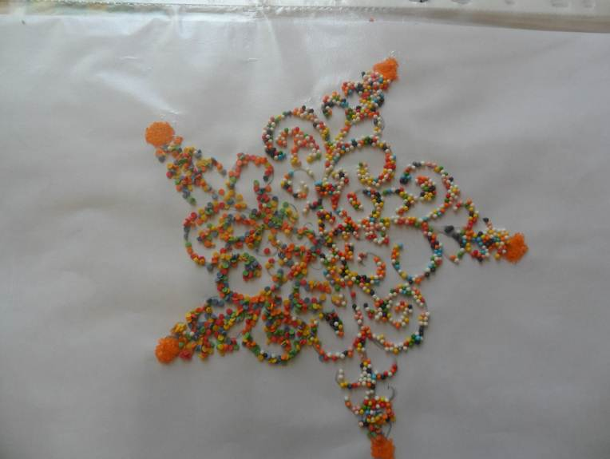

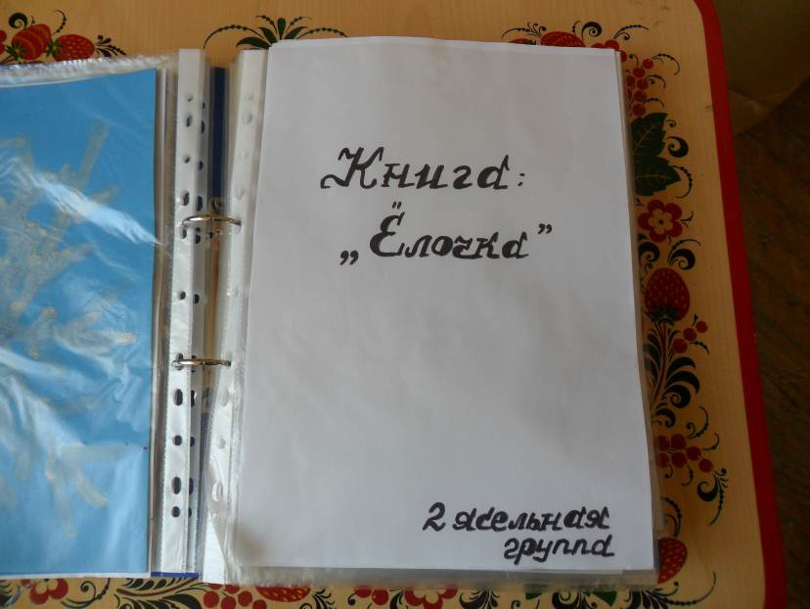

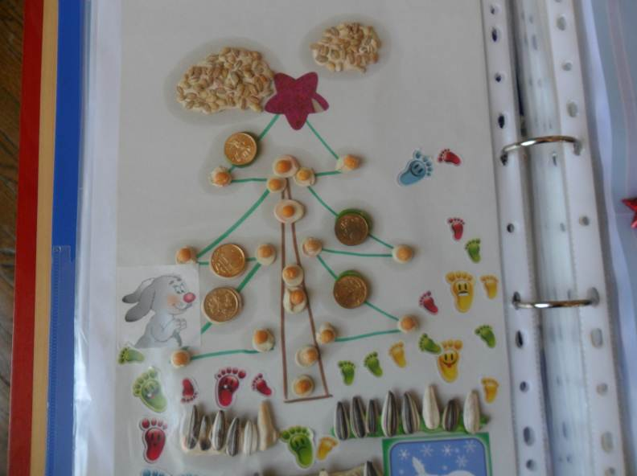

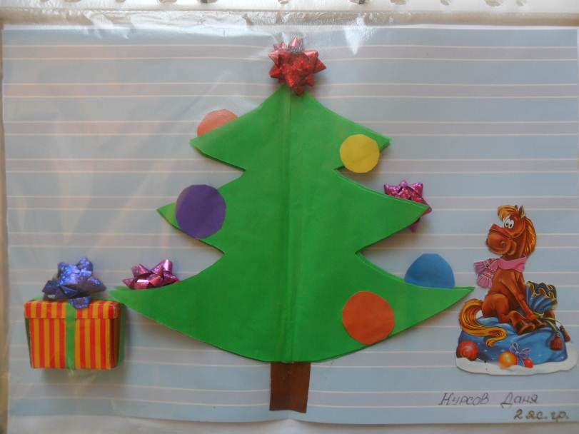

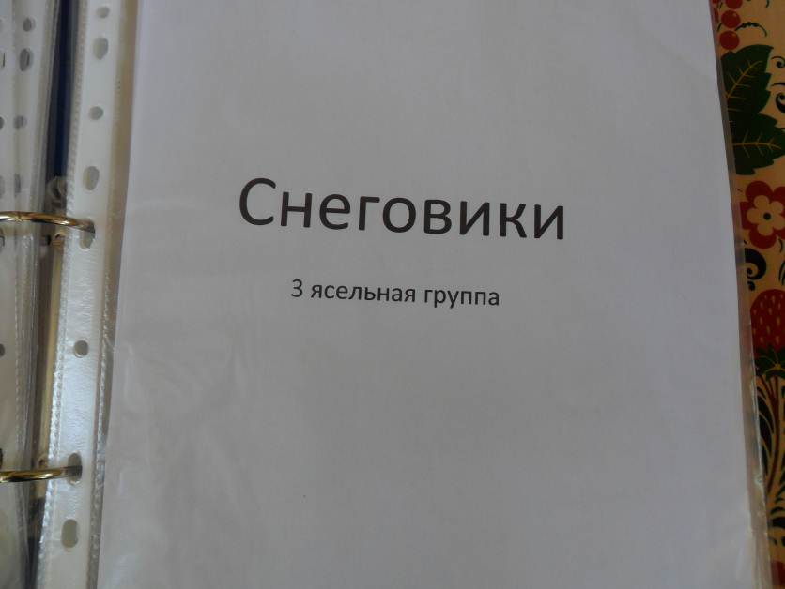

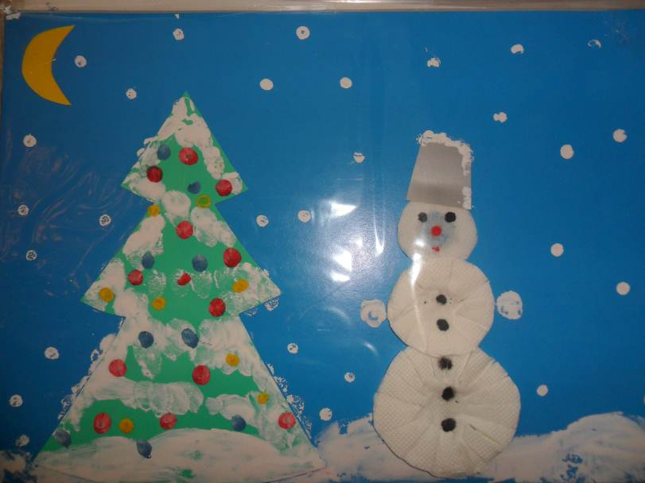

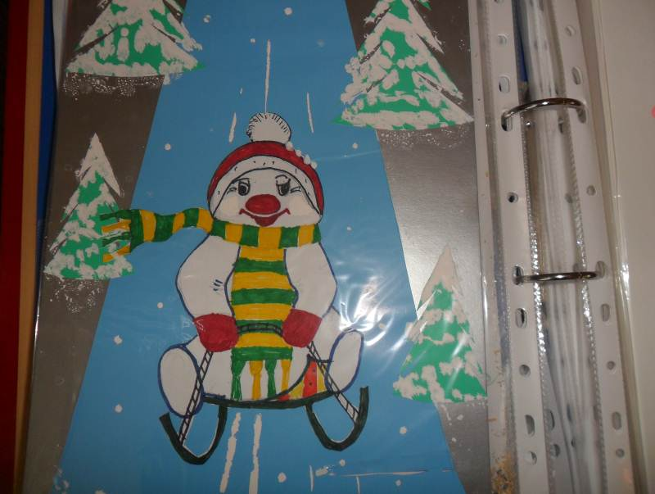

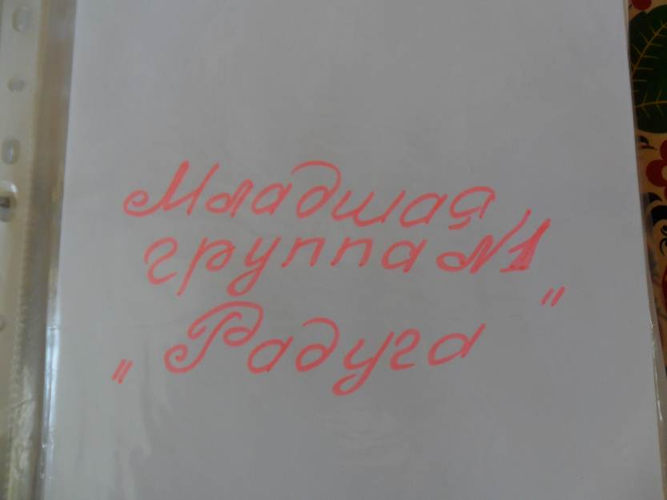

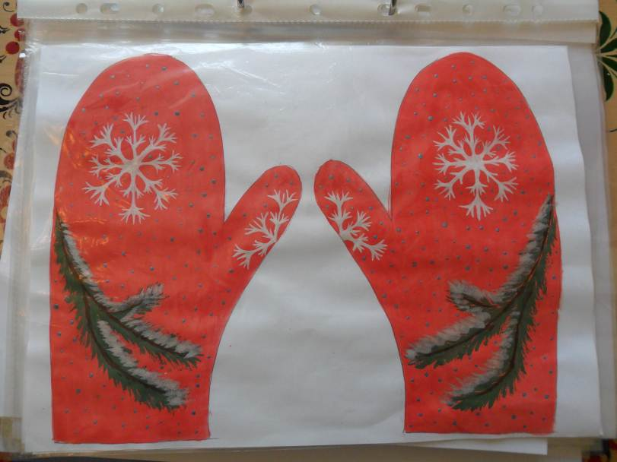

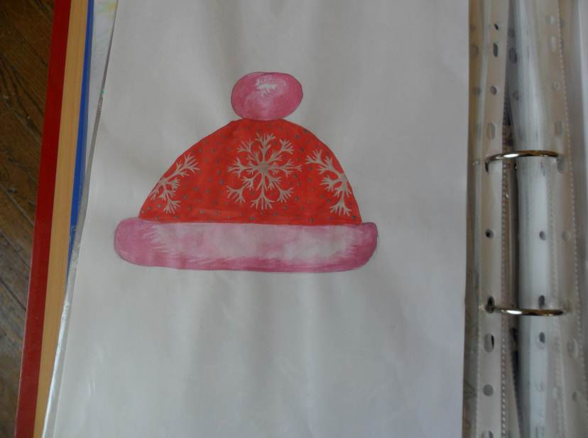

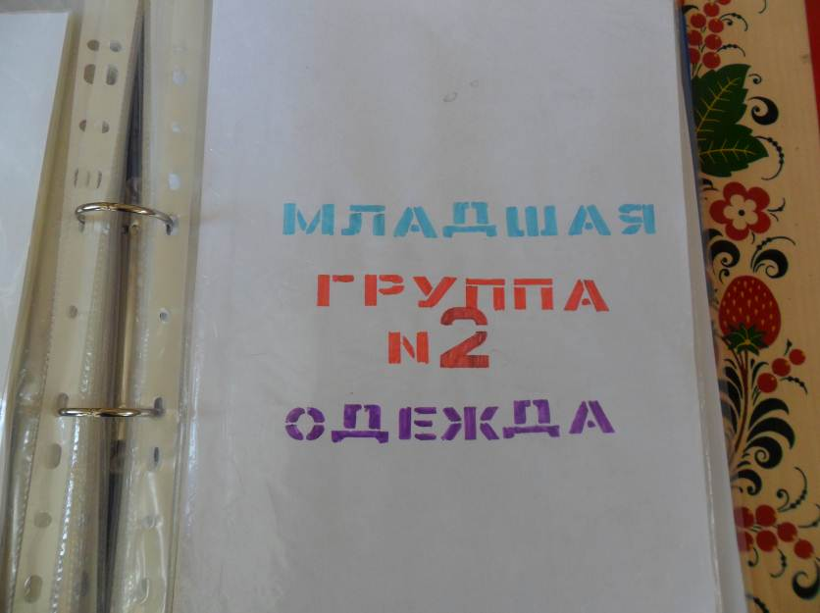

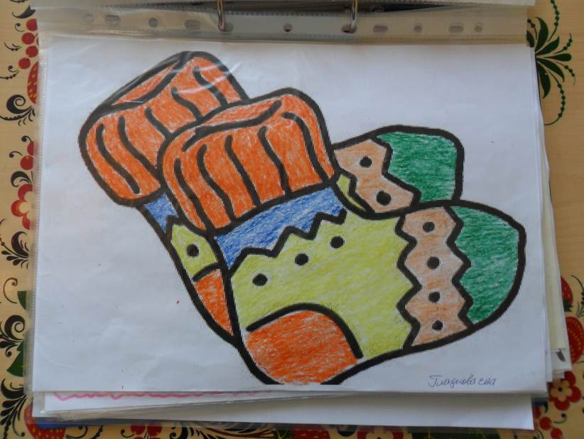

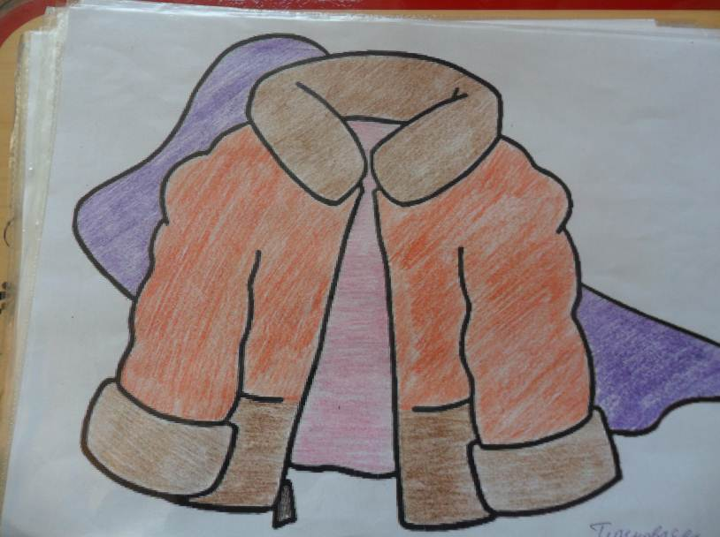

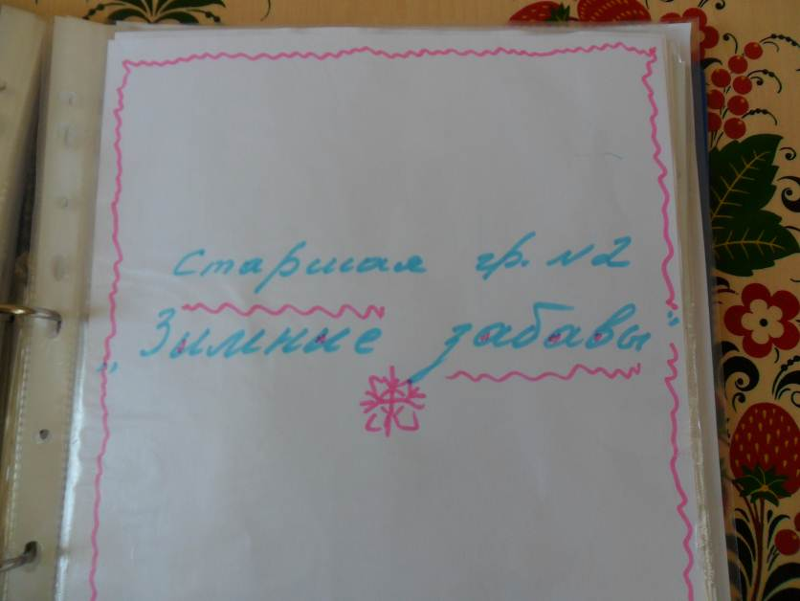

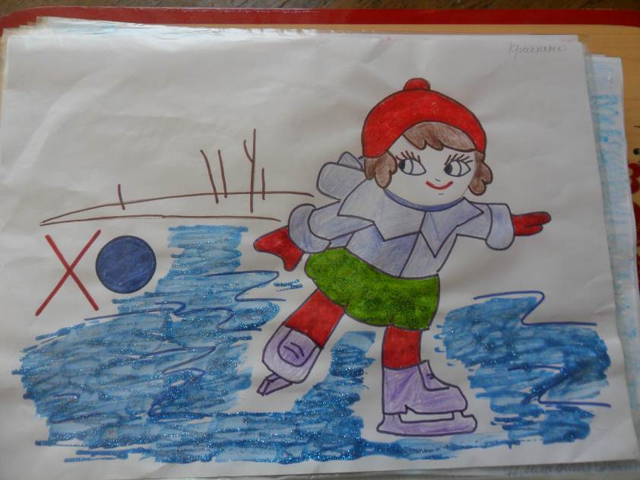

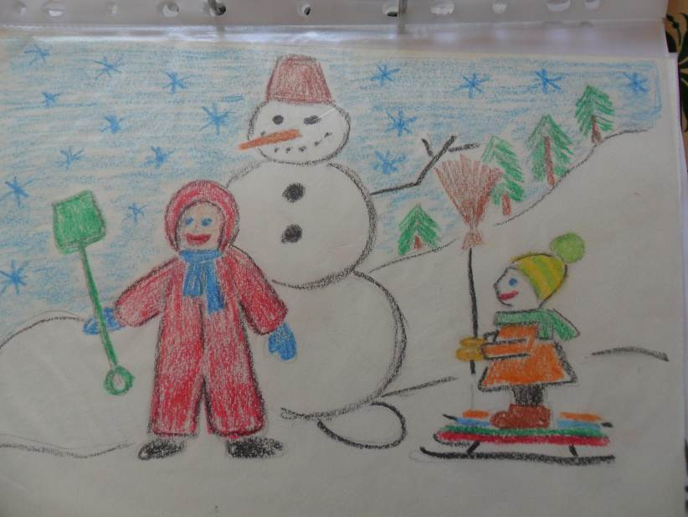

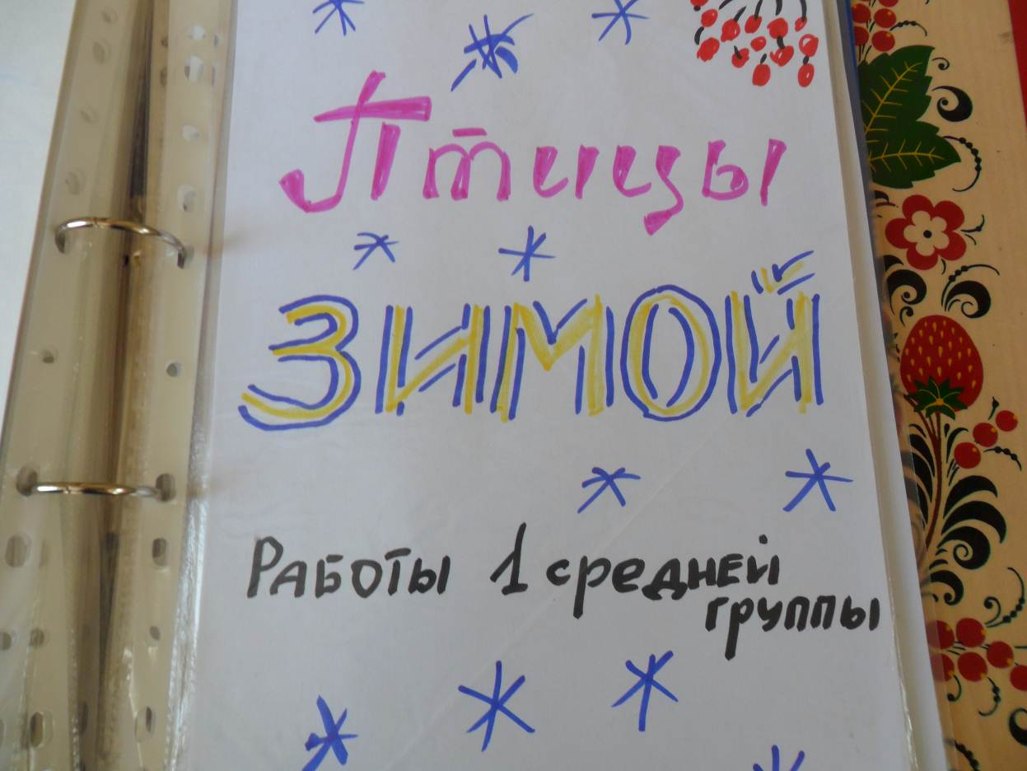

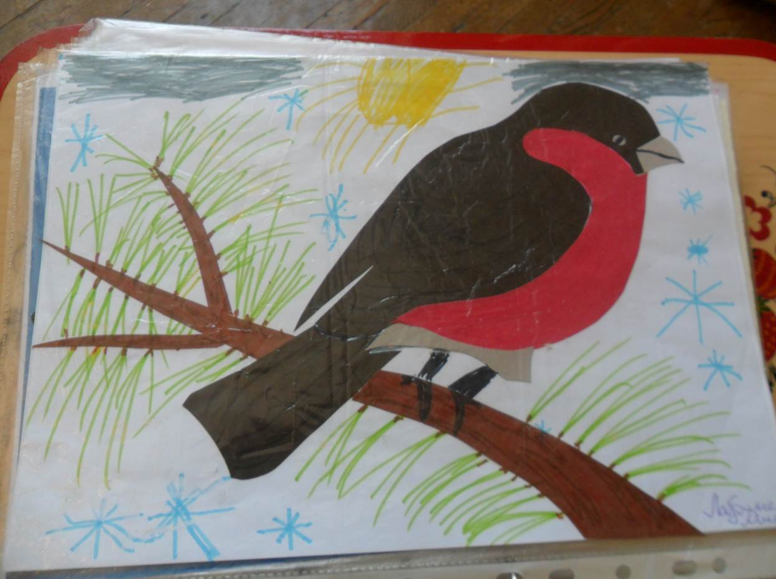

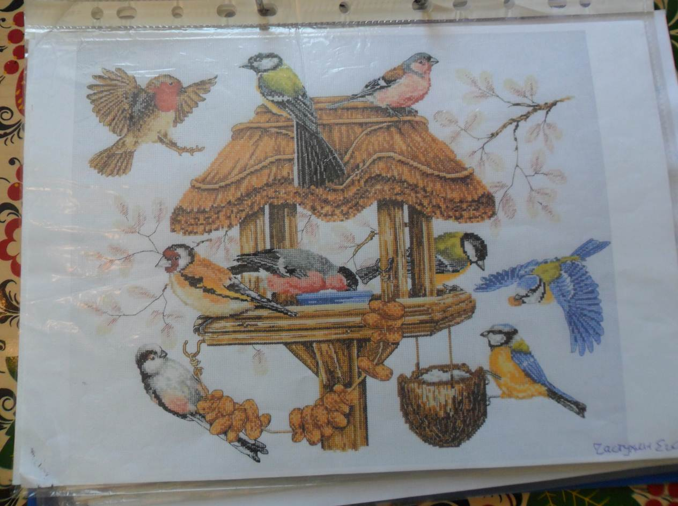

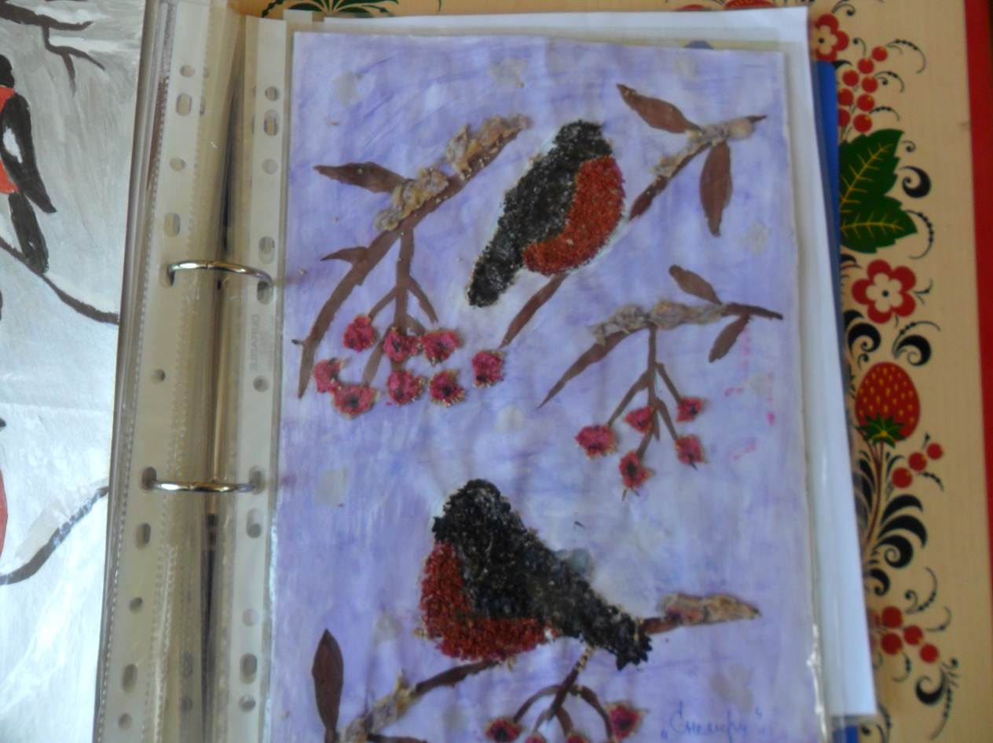

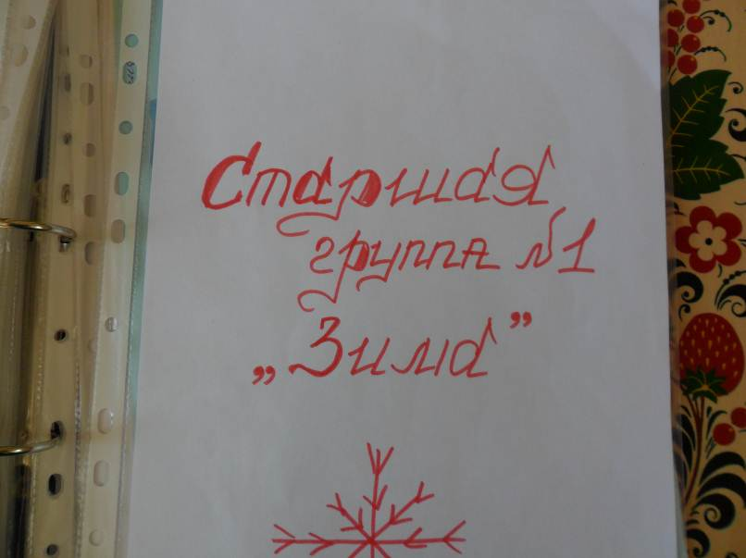

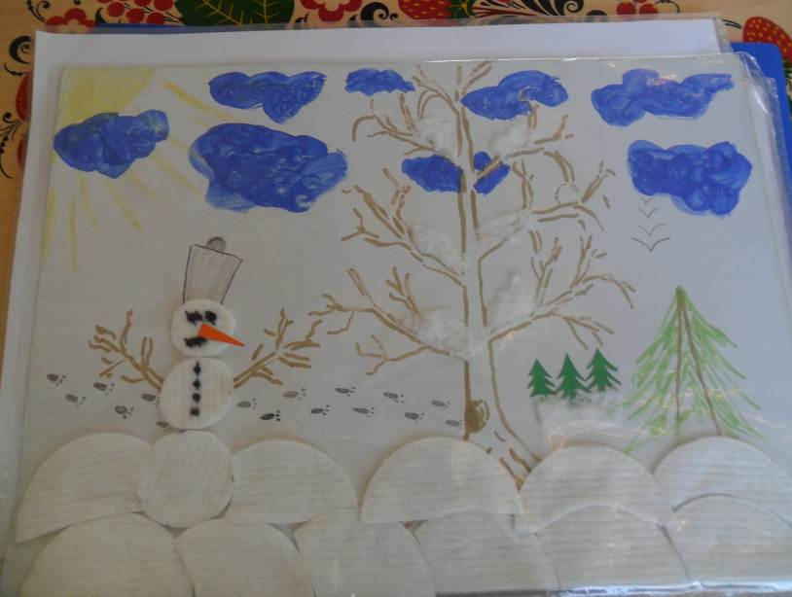

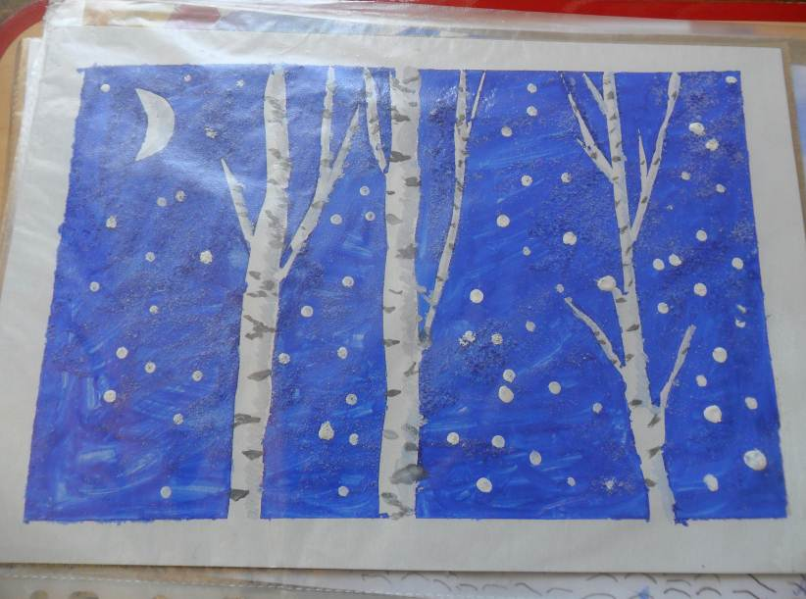

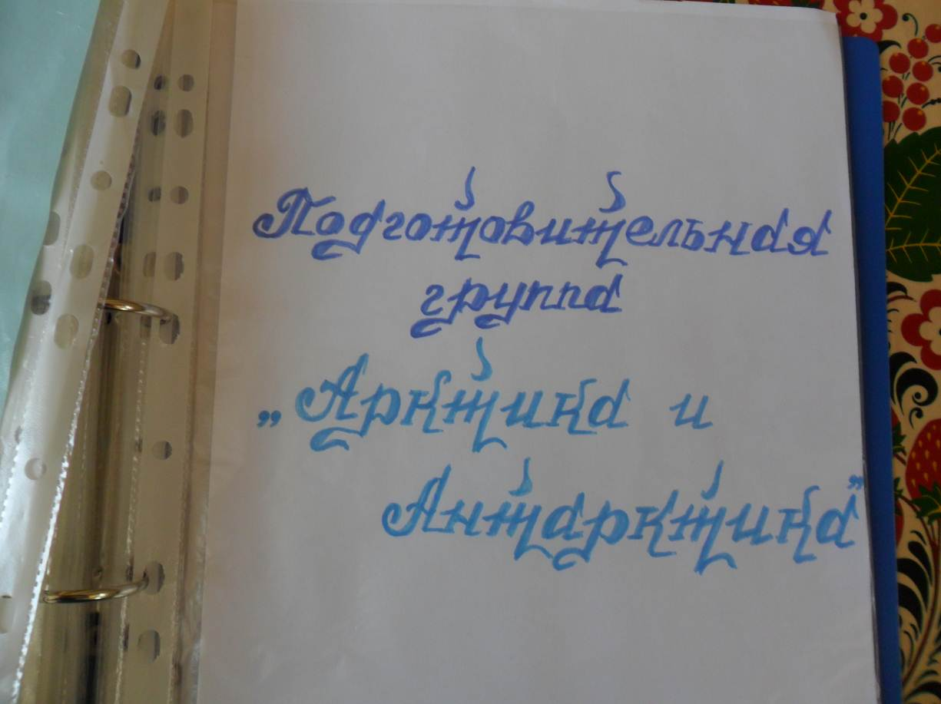

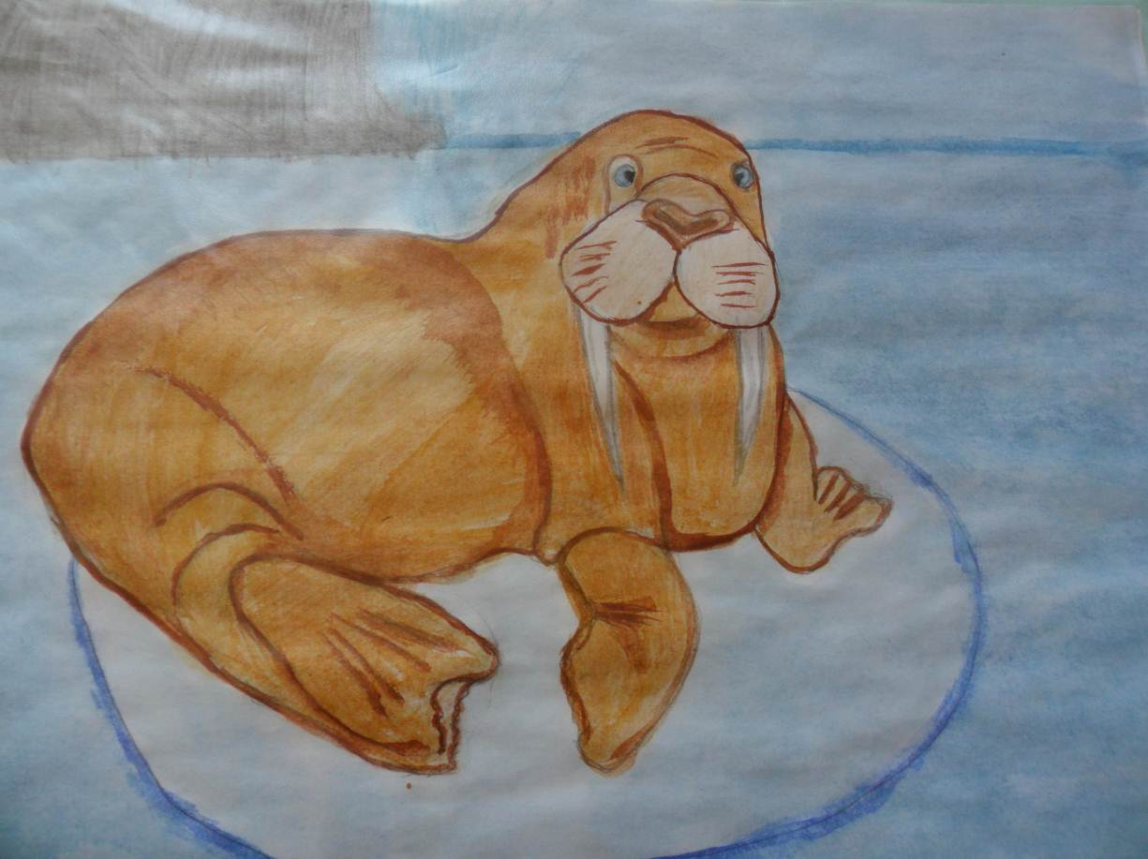

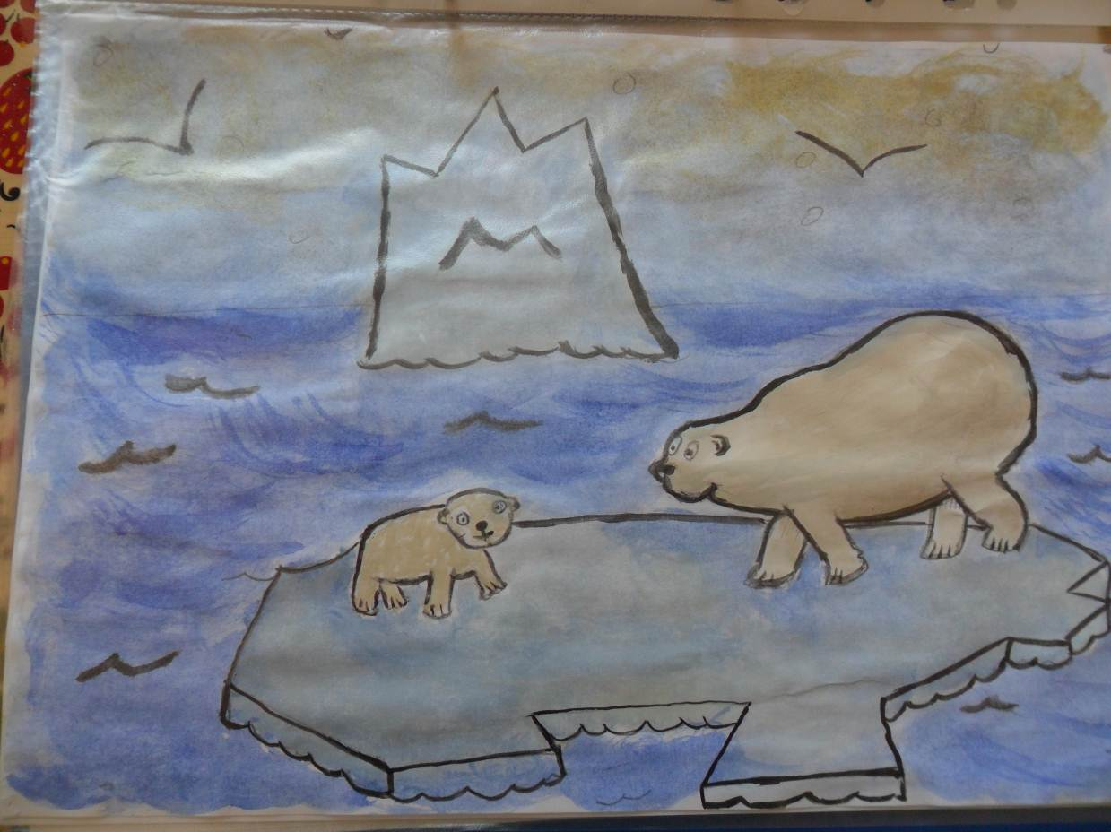

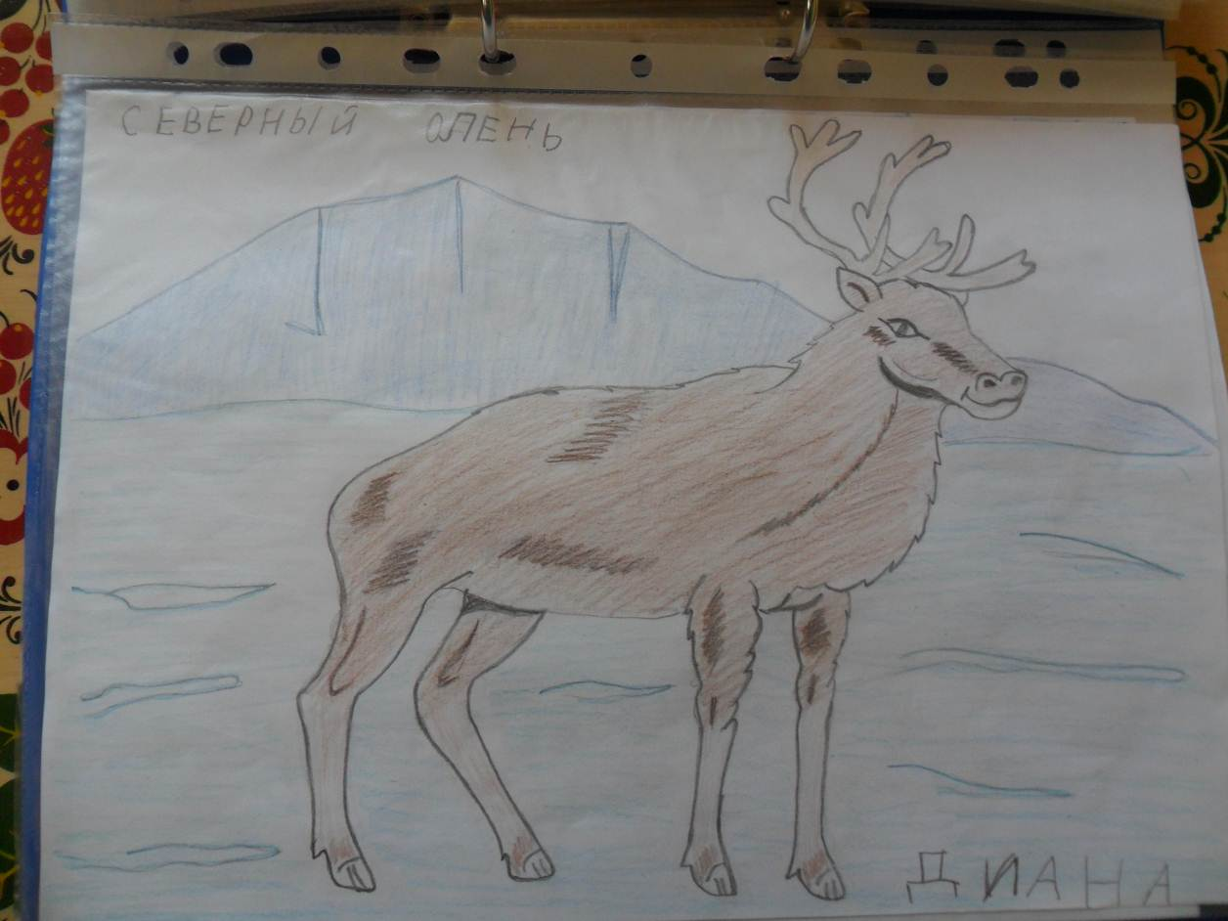

- Сценарий весеннего праздника «Встреча весны».

 | Вход змейкой под песню «Улыбка».
Ведущий | В марте есть такой денёк  С цифрой, словно кренделёк.  Кто из вас, ребята, знает,  Цифра что обозначает?  Дети хором скажут нам:
Все | Это праздник наших мам!
1 ребёнок | Снежок на солнце тает,  Повеяло весной.  Большой сегодня праздник  У мамы дорогой.
2 ребёнок | Мы на праздник этот  Все пришли с цветами,  Чтоб приятно было  Бабушке и маме.
3 ребёнок | Мы про маму песню знаем,  Все её мы любим петь.  Наша песенка о маме  Будет весело звенеть.
 | Песня про весну.
Ведущий | Сегодня солнце ярче светит,  И капель звенит, поёт.  Ребята! К нам на праздник  Весна-красна идёт.
Выход Весны
(грамзапись пения птиц)
Весна | Здравствуйте, мои друзья!  К вам пришла на праздник я!  Задержалась я немного, дел немало на пути -  Снег расчистить на дорогах и с деревьев растрясти,  На домах сосульки свесить, очистить речку ото льда…
Ведущий | Рады мы тебе, Весна!
Весна | Первые цветочки буду я будить,  Чтоб могли их дети мамам подарить
1 ребёнок | Мы цветов волшебных  Много наберём  И любимой маме  В подарок принесём.
2 ребёнок | Пусть не знает мама  Горя и забот.  Пусть 8 марта  Длится целый год.
 | Танец с цветами.
Весна | Среди цветов волшебных есть цветик непростой.  Он – цветик-семицветик, яркий и цветной.  Мой цветок волшебный - подарочек для мам.  Он несёт улыбки и веселье нам.  Лепесточки отрывайте  И загадки отгадайте.
 | (ведущий отрывает лепесток, читает)
Ведущий | В тёплый край он не летает,  Здесь под крышей обитает.  Чик-чирик, не робей!  Кто же это?
Дети (хором) | …Воробей!
 | (влетает воробей)
Воробей | К празднику готовился весь наш шумный двор.  Уже с утра чирикает воробьиный хор.  Серые воробушки раньше всех встают  И свои весёлые песенки поют.  Чик чирик- пришла весна!  Чик, чирик, вставать пора.  Всем сегодня весело,  Подпевайте песенку!
 | Песня воробья.
Ведущий | Лепесточек отрываем  И загадку отгадаем.
 | (ведущий отрывает лепесток, читает)
Ведущий | Они сёстры все родные,  Все игрушки расписные.  Есть постарше, есть и крошки,  А зовут их всех…
Дети (хором) | …Матрёшки!
Матрёшка | Я – матрёшечка-матрёшка.  Я сегодня к вам пришла  И своих родных сестричек  Я с собою привела.  Звонко хлопайте в ладошки!  Спляшут весело матрёшки.
 | Песня и танец матрёшек.
 | Аттракцион «Собери матрёшку».
Ведущий | Следующий лепесточек отрываем  И загадку отгадаем.
 | (ведущий отрывает лепесток, читает)
Ведущий | Кто вас в садик провожает?  Кто вам блинчики печёт?  Кого папа уважает  И кому везде почёт?
Дети (хором) | Бабушка.
 | (входит бабушка)
Бабушка | Я старушка-веселушка,  Я – румяная резвушка.  Я на праздник к вам пришла  И подарок принесла.  Очень весело у вас.  Идут ноги сами в пляс.  Ложки разбирайте,  Танец начинайте.
 | Танец с ложками.
Бабушка | Бабушку развеселите,  Для меня стихи прочтите.
1 ребёнок | Мы с моею бабушкой  Старые друзья,  До чего ж хорошая  Бабушка моя!
2 ребёнок | Сказок знает столько,  Что не перечесть,  И всегда в запасе  Новенькая есть.
3 ребёнок | Есть много разных песенок  На свете обо всём,  А мы сейчас вам песенку  О бабушке споём.
 | Песня о бабушке.
Ведущий | Следующий лепесточек отрываем  И загадку отгадаем.
 | (ведущий отрывает лепесток, читает)
Ведущий | Снова есть для вас загадка,  Отгадайте-ка, ребятки.  Он дружок зверям и детям,  Он живое существо,  Но таких на белом свете  Больше нет ни одного.  Потому что он не птица,  Не тигрёнок, не лисица,  Не котёнок, не щенок,  Не волчонок, не сурок.  Но заснята для кино  И известна всем давно  Эта милая мордашка.  И зовётся…
Дети (хором) | …Чебурашка.
 | (выходит Чебурашка)
Чебурашка | Я - ушастый и смешной.  Сам не знал, кто я такой.  Жил в апельсиновой коробке я и летом, и зимой.  Без друзей и без подружек грустно жить на свете,  И меня к себе сегодня пригласили дети.  Я – весёлый Чебурашка, радость вам дарю  И песенку любимую с ребятами спою.
 | Танец «Чебурашка».
Чебурашка | В моём букете цветочки  Потеряли лепесточки.  Вы, ребята, помогите,  Лепесточки соберите.
 | Аттракцион «Собери цветок».
Весна | Мы и пели, и плясали,  Мам любимых поздравляли.  Не зря на праздник я пришла.  Детишкам я подарки принесла.  Все конфетки разбирайте,  Весёлый праздник вспоминайте.
 | Организованный выход из зала.

